# Contrat de cession de droits d’auteur sur les témoignages enregistrés dans le cadre de

# l’exposition « « Migrations, une archéologie des échanges »

Entre,

Le Département du Pas-de-Calais, représenté par le Président du Conseil départemental, Monsieur Jean-Claude LEROY, domicilié Hôtel du Département, et autorisé par délibération du Conseil départemental en date du 2 avril 2015,

d'une part, dénommé ci-après le Département

et

Monsieur, Madame, jj

Adresse jj

Téléphone j

Courriel ii@j.hh

ci-après dénommé le témoin.

## Objet

Dans le cadre de l’exposition « Migrations, une archéologie des échanges » les visiteurs seront invités à filmer leurs propres témoignages qui seront utilisés ensuite par le Département pour alimenter l’exposition. Cette convention autorise le Département à exploiter ces témoignages pour des usages non commerciaux.

## Droits cédés

L’auteur cède au département les droits patrimoniaux sur le témoignage, c’est-à-dire :

* Le droit de reproduction. Les témoignages pourront être reproduits et fixés sur différents support (textes, photographies, vidéos …) et être intégrés dans des œuvres composites.
* Le droit de représentation et de diffusion. Le département pourra diffuser les témoignages, notamment dans le cadre de l’exposition « Migrations, une archéologie des échanges » ou pour des ateliers pédagogiques, des groupes scolaires, sur internet, dans le cadre de congrès ou d’autres expositions. Ils pourront être prêtés à des chaîne de radio ou de télévision.

La présente convention ne permet aucune exploitation commerciale des témoignages.

## Destination des droits cédés

Ces témoignages seront présentés dans le cadre de l’exposition « Migrations, une archéologie des échanges » sur le site internet archeologie.pasdecalais.fr. Ces documents seront conservés par le département et pourront faire l’objetd’une valorisation scientifique, pédagogique et culturelle dans le cadre de projets portés par le Département. Ils seront également mis à disposition pour consultation, diffusion, reproduction, adaptation et représentation.

## Durée de la cession

Les droits sont cédés pour la durée d’existence des droits d’auteur soit 70 ans après la mort de l’auteur.

## Respect des droits d’auteur appartenant à l’interviewer

La mention du Département du Pas-de-Calais, ainsi que celles du nom du témoin et des interviewers devront apparaître clairement lors de toute exploitation du témoignage et dans la publicité qui pourra l'entourer.

## Protection des données à caractère personnel

Les informations recueillies vous concernant dans cette convention font l'objet d'un traitement informatique sécurisé par le Département du Pas-de-Calais, auquel vous consentez, destiné à instruire votre entretien filmé lors d'une collecte d'archives orales sur le thème des polonais dans le Pas-de-Calais.

Elles seront utilisées uniquement par les services instructeurs du Département du Pas-de-Calais et les partenaire habilités pouvant être amenés à intervenir dans le traitement de votre dossier à savoir les Archives départementales du Pas-de-Calais.

Les données enregistrées sont conservées sans limite de temps.

Conformément au cadre juridique de la protection des données à caractère personnel en vigueur, le Règlement Général sur la Protection des Données (RGPD) et la Loi Informatique et Libertés modifiée, vous disposez d'un droit d'accès, de rectification aux informations qui vous concernent. Vous pouvez également définir le sort de vos données après votre décès. Vous pouvez enfin, pour des motifs légitimes, vous opposer au traitement des données vous concernant, sauf si ce droit a été écarté par une disposition législative.

L'ensemble de ces demandes doit être adressé, en justifiant de votre identité, par voie postale à l’adresse suivante :

Conseil Départemental du Pas-de-Calais La Déléguée à la Protection des Données Christine BENEL rue Ferdinand Buisson 62000 ARRAS, ou par mail à l’adresse suivante : Delegue.Protection.Donnees@pasdecalais.fr.

Vous disposez également du droit d'introduire une réclamation auprès de la Commission Nationale de l’Informatique et des Libertés (3, place Fontenoy TSA 80715 – 75334 Paris cedex www.cnil.fr).

La présente relation contractuelle devra s'effectuer dans le respect des règles du RGPD.

Dans tous les cas, les signataires de la présente convention devront veiller à ce que soient apportées des garanties suffisantes en matière de protection de la vie privée et des libertés dans leur relations contractuelles y compris avec des tiers.

Fait en deux exemplaires à Lille, 59000, France, le 06/20/2022-16:48:00

Noms, prénoms et signatures des contractants, précédés de la mention "lu et approuvé"

Lu et approuvé,

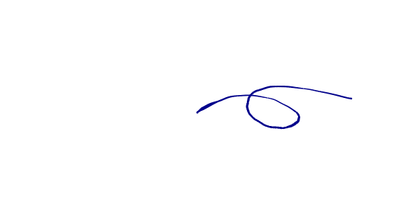jj